# The development server returned response error code:500

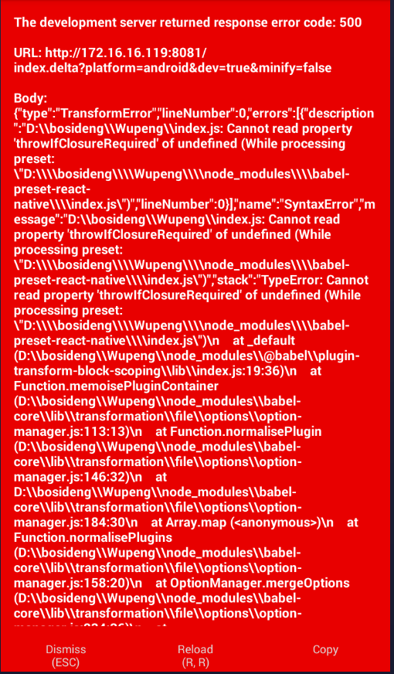

在运行ReactNative项目的时候，手机上经常会出现这种错误，解决办法：   
在当前项目的路径下分别运行以下命令：

npm uninstall babel-preset-react-native

npm install babel-preset-react-native@2.1.0 —save

如果你是用的yarn的话，需要将npm修改为yarn：

yarn remove babel-preset-react-native

yarn add babel-preset-react-native@2.1.0

如果你是用的yarn的话，需要将npm修改为yarn：

或者直接将根目录下的package.json文件里面的babel-preset-react-native的版本修改为2.1.0，   
然后执行npm update

